УДК 378.1
Токтарова В.И.
Марийский государственный университет
Йошкар-Ола, Россия
toktarova@yandex.ru
Шпак А.Е.
Марийский государственный университет
Йошкар-Ола, Россия
annanemova@yandex.ru

МОБИЛЬНОЕ ОБУЧЕНИЕ: СОДЕРЖАТЕЛЬНЫЙ И ИНТЕРПРЕТАЦИОННЫЙ АНАЛИЗ

Аннотация: В статье рассматриваются вопросы, связанные с реализацией мобильного обучения в высших учебных заведениях. Проведен и представлен контент-анализ понятия мобильного обучения. Рассмотрена характеристика мобильного обучения с программно-технической и дидактической позиций. Приведены модели мобильного обучения на основе степени самостоятельности обучающегося. Дана классификация сервисов мобильного обучения в зависимости от их функционального назначения в образовательном процессе.
Ключевые слова: мобильное обучение, мобильные технологии, мобильные устройства, модели и сервисы мобильного обучения.

Toktarova V.I.
Mari State University
Yoshkar-Ola, Russia
toktarova@yandex.ru
Shpak А.Е.
Mari State University
Yoshkar-Ola, Russia
annanemova@yandex.ru

MOBILE LEARNING: CONTENT AND INTERPRETATION ANALYSIS

Abstract: The article deals with issues related to the implementation of mobile education in higher educational institutions. A content analysis of the concept of mobile training has been conducted and presented. The characteristics of mobile training from software-technical and didactic positions are considered. Models of mobile training based on the degree of independence of the student are given. The classification of mobile training services depending on their functional purpose in the educational process is presented.
Keywords: mobile learning, mobile technologies, mobile devices, models and services of m-learning.

Сегодня мобильные устройства проникли почти во все сферы человеческой жизнедеятельности. За счет повсеместного подключения портативных устройств к сети Интернет значительно повышается оперативность доступа к информации, а их функционал превосходит возможности стационарных компьютеров благодаря встроенным фото- и видеокамерам, микрофонам, динамикам, датчикам, различным сервисам, средствам геолокации и мн.др.
Развитие мобильных мультимедийных услуг, мобильного Интернета, широковещательной мобильной связи способствует развитию мобильного обучения [1]. Ученые, обсуждая перспективы мобильного обучения, выделяют его составляющую гибкого обучения. Развитие подходов мобильного обучения позволяет использовать беспроводные мобильные приложения для доступа к ресурсам информационно-образовательных сред вуза, дает возможность организации для студентов и педагогов электронного образовательного офиса, что способствует повышению академической мобильности, индивидуализации и дифференциации процесса обучения [2].
Проанализировав отечественные и зарубежные педагогические исследования, посвященные определению понятия «мобильное обучение» можно сказать, что сегодня существуют различные направления к его определению и имеется значительное количество соответствующих толкований. Рассмотрим подробнее некоторые из них (таблица).

Таблица
Определения понятия «мобильное обучение»
Мобильное обучение – это …
С. Векслер и др. [3] | деятельность на основе использования компактных и портативных устройств, позволяющих обучающимся более эффективно овладевать изучаемым материалом, извлекать и создавать информацию
И.Н. Голицына, Н.Л. Половникова [4] | разновидность дистанционного обучения, для реализации которого знания передаются на персональные устройства обучающегося: ноутбук, карманный компьютер или мобильный телефон;  передача знаний на мобильное устройство (телефон или карманный компьютер) с использованием WAP или GPRS технологий (то есть возможность выхода в сеть Интернет)
ГОСТ Р 52653-2006 [5] | электронное обучение с помощью мобильных устройств (смартфонов, планшетов, нетбуков, коммуникаторов и др.), не ограниченное местоположением учащегося
Т.В. Долгова [6] | обучение с использованием мобильных (портативных) устройств: планшетов, смартфонов, нет-буков, мини-компьютеров; обучение с возможностью самостоятельного выбора учащимися времени, места, темпа и средств обучения
Дж. Коссен [7] | мобильность обучающегося в результате использования мобильных устройств
В.А. Куклев [8] | электронное обучение с помощью мобильных устройств, независимое от времени и места, с использованием специального программного обеспечения на педагогической основе междисциплинарного и модульного подходов
А.М. Меркулов [9] | новая парадигма электронного обучения;  точка, в которой пересекаются мобильные компьютерные среды и электронное обучение, образуя в результате практику обучения в любое время и в любом месте
И. Мехдипур,  Х. Зерехкафи [10] | разновидность электронного обучения, образовательных технологий и дистанционного обучения, основное внимание в котором уделяется обучению в различных контекстах с использованием мобильных устройств
Мобильная обучающая сеть (Mobile Learning Network)  [11] | использование удобных портативных мобильных устройств и доступных беспроводных технологий для облегчения, поддержки, оптимизации и расширения процессов обучения и изучения; применение беспроводных и мобильных сетей для фасилитации, поддержки, обогащения обучения и обеспечения большего учебного охвата
М.Ю. Новиков [12] | форма учебного процесса, при которой познавательная и практическая деятельность обучающихся реализуется с помощью мобильных устройств и технологий в тех случаях, когда это целесообразно с дидактической точки зрения
В.А.Осадчий,  И.В. Мурадов,  Н.В. Ломоносова [13] | активное использование мобильных устройств в процессе аудиторного и внеаудиторного обучения, основанное на технологиях дополнительной реальности и функционирующее на базе образовательных приложений
Д.В. Погуляев [14] | форма организации учебного процесса, основанная на применении мобильных компьютерных устройств и беспроводной связи
Проект MOBI learn  (MOBI learn project) [15] | образовательный процесс, который происходит в условиях, когда студент находится вне фиксированной и предопределенной локации;  такое обучение, при котором человек использует возможности и преимущества мобильных технологий для обучения
Л.В. Сардак [16] | обучение в мобильной информационно-образовательной среде, не зависящей от географического расположения обучающегося на основе аппаратно- и программно-независимых платформ
С.В. Титова [17] | передача и получение учебной информации с использованием технологий WAP или GPRS на любое портативное мобильное устройство, с помощью которого можно выйти в Интернет, получить или найти материалы, ответить на вопросы в форуме, сделать тест и т.п.
Дж. Трэкслер,  А. Кукульска-Хульм [18] | разновидность электронного, дистанционного и смешанного обучения, отличительной особенностью которого является использование в процессе обучения мобильных устройств
М. Цресценте,  Д. Лии [19] | обучение в любое время и в любом месте на основе мобильных устройств
ЮНЕСКО [20] | современные пути поддержки процесса обучения посредством мобильных технологий, таких как портативные компьютеры, МР3 плееры, смартфоны и мобильные телефоны

Основная характеристика мобильного обучения содержится в принципе - «в любое время и в любом месте», которая подчёркивает свойство «мобильности» данного вида обучения. В свою очередь, персональные мобильные устройства позволяют его эффективно реализовывать.
Контент-анализ определений «мобильного обучения» выявил два основных направления его интерпретации, отражающие программно-технические или дидактические / методические характеристики.
Понятия, относящиеся к первому направлению, различаются только перечислением устройств мобильной связи и их технологических возможностей, но при этом не содержат методических и дидактических и аспектов. Тем не менее, их можно объединить по двум основным моментам: мобильное обучение производится с использованием мобильных портативных устройств; мобильное обучение предполагает выход в Интернет. Именно эти свойства и определяют главное отличие между мобильным и другими видами обучения.
Во втором направлении больше внимания уделяется повышению эффективности, качества и оптимизации процессов обучения; расширению организации, способов и методов обучения. В некоторых работах отмечается возможность для формирования компетенций в области овладения и обработки учебной информации, в других – выделяется необходимость откорректировать подходы, методы и содержание обучения.
На основе степени самостоятельности обучающегося выделяют и строят следующие модели мобильного обучения [21]:
1) «Teacher-directed activity» (деятельность, направляемая преподавателем) планирует построение процесса обучения по точно выстроенному плану, который определен преподавателем и обязателен для выполнения. Обучающимся предлагается образовательный, который адаптирован для обучения с мобильных устройств. Учащиеся сами выбирают «где и когда» познакомиться с учебным материалом и выполнять задания, с помощью каких средств и инструментов, индивидуально или в группе работать над информацией. От электронного обучения эта модель мобильного обучения отличается только наличием собственного мобильного устройства;
2) «Teacher-set activity» (деятельность, заданная преподавателем) не имеет структурированного плана необходимых действий, а предлагает некоторый дополнительный учебный материал и задания, которые на усмотрение обучающегося может быть выполнен или не выполнен. Они обладают, в основном, развивающим, а не обучающим функционалом. Данная модель направлена на мотивацию познавательной деятельности обучающегося, стимулирование его инициативы;
3) «Learner-driven activity» (деятельность, направляемая обучающимся, или самонаправленное обучение) предполагает в большей степени самостоятельную учебную деятельность. Обучающийся по своему усмотрению и с учетом его способностей выбирает учебный материал. Выполняет различные учебные задания, обсуждает с другими обучающимися проблемные вопросы, обмениваются опытом и информацией. Потому как мобильное общение может быть анонимным (можно выбрать любой ник и аватар), это подвигает к общению и энергичному обсуждению даже тех обучающихся, кто обычно к этому не расположен. Благодаря этому данная модель направлена на социализацию обучающихся.
Мобильное обучение сегодня – это не только один из видов электронного обучения, но и особая форма, построенная на доступе к различным образовательным ресурсам и организации интерактивного взаимодействия и коммуникации в условиях информационно-образовательной среды учебного заведения. Приведем классификацию сервисов мобильного обучения (рис.1):
– сервисы планирования и поддержки образовательной деятельности (онлайн-расписание занятий; программы и мероприятия; календарное планирование; электронный портфолио; электронная регистрация на учебные дисциплины, отслеживание текущей успеваемости; установка сроков и зачетных минимумов; электронный читательский билет; магазин приложений и учебного контента и др.);
– сервисы организации и сопровождения образовательной деятельности (онлайн учебный контент для лекционных, лабораторных, практических и семинарских занятий, самостоятельной работы; диагностика индивидуальных характеристик и способностей студентов; подбор оптимального педагогического сценария обучения; формирование индивидуальных образовательных траекторий; контроль и оценка качества обучения; управление процессом обучения студентов; осуществление совместной исследовательской и проектной деятельности и др.);
– сервисы коммуникации и обратной связи (интерактивное взаимодействие субъектов обучения; формирование профессиональных / образовательных сообществ; управление событиями и мероприятиями; организация вебинаров и видеоконференций; групповая учебная / исследовательская / проектная деятельность посредством сервисов совместной работы; проведение опросов и голосований посредством мобильного устройства и др.);
– общие информационные сервисы (справочники аудиторий, контактов, мероприятий; информация о работе официальных служб вуза, сервисы массового оповещения; уведомление на мобильный телефон в случае экстренной ситуации и др.).
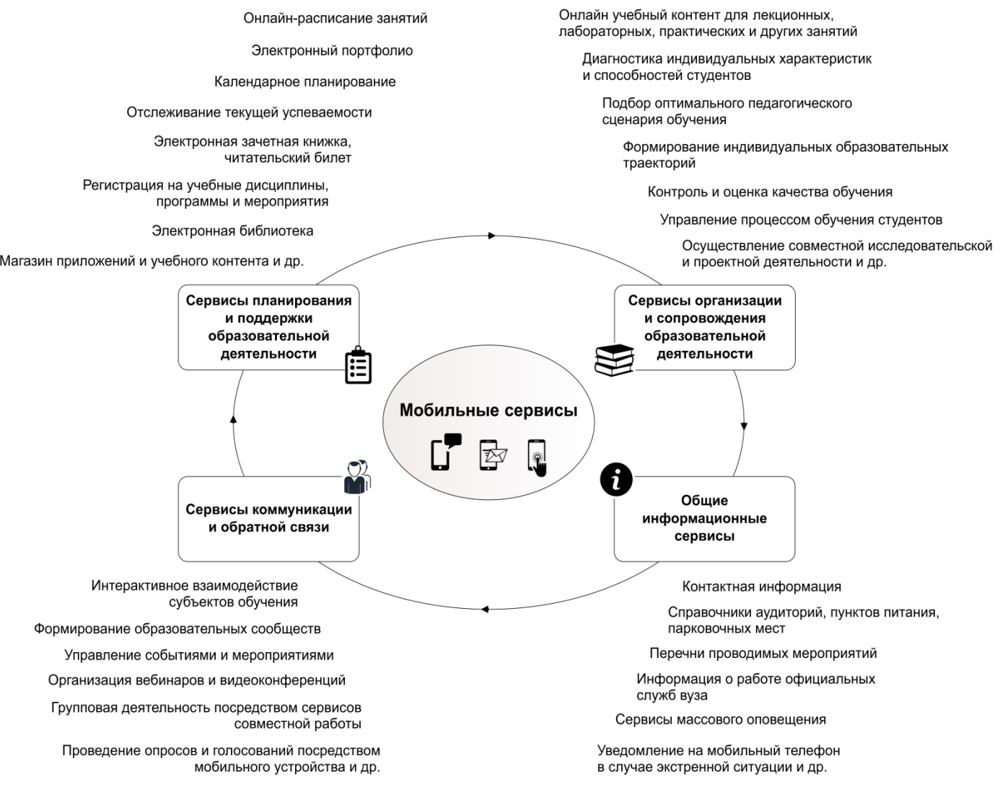
Рис.1. Сервисы мобильного обучения

Широкое применение сервисов мобильного обучения способствует изменению позиции современных обучающихся: из пассивных получателей и пользователей учебной информации они становятся активными самостоятельными участниками образовательного процесса, готовые к поиску новых знаний и создающих их в едином коллективном процессе. При этом меняется и роль преподавателя: из основного транслятора знания и источником управления образовательным процессом он становится модератором образовательной среды, тьютором, который помогает обучающим выстраивать собственные образовательные траектории.
Таким образом, использование мобильных технологий в обучении является перспективным направлением деятельности как школ, так и высших учебных заведений; важным инструментом формирования новой информационно-образовательной среды, позволяющей вывести обучение на более качественный уровень. И хотя техническая составляющая меняется с высокой периодичностью, существует ряд сервисов, позволяющие внедрять компоненты мобильного обучения в учебный процесс образовательного учреждения. Кроме того, создание эффективных электронных обучающих ресурсов и корректная организация доступа к учебным материалам позволит уменьшить негативное влияние мобильных технологий на обучающихся, превратить смартфон из отвлекающего фактора в мощный инструмент обучения. При этом разработка методик и технологий мобильного обучения будут способствовать созданию адаптивных персонализированных обучающих сред, налаживанию взаимодействия преподавателя со студентами, повышению их мотивации. А переход со временем к новым стандартам в электронном и мобильном обучении позволит развить навыки к непрерывному обучению в течение всей жизни.

Литература
[1] Баннистер, Б. Реальный масштаб времени – это текущий момент / Б. Баннистер // Мобильные системы. 2006. №2. С. 52-56.
[2] Toktarova, V. Design and Implementation of Mobile Learning Tools and Resources in the Modern Educational Environment of University. Review of European Studies / V. Toktarova, A. Blagova, A. Filatova, N. Kuzmin, – 2015. Vol. 7. – №8. – Pp. 318-324. doi:10.5539/res.v7n8p318
[3] Wexler, S. 360 research report mobile learning: What it is, why it matters, and how to incorporate it into your learning strategy / S. Wexler, B. Schlenker, J. Brown, D. Metcalf, C. Quinn, E. Thor, A. Van Barneveld, E. Wagner. – Santa Rosa, CA: eLearning Guild, – 2007.
[4] Голицына, И. Н. Мобильное обучение как новая технология в образовании / И. Н. Голицына, Н. Л. Половникова // Образовательные технологии и общество. – 2011. – № 1. – С. 241–252.
[5] ГОСТ Р 52653-2006. Информационно-коммуникационные технологии в образовании: термины и определения. – М.: Стандартинформ, 2007. – 12 с.
[6] Долгова Т.В. Мобильное обучение в современной школе [Электронный ресурс] / Т.В. Долгова. – Режим доступа: https://metod.mob-edu.ru/mobilnoe-obuchenie-v-sovremennoj-shkole/
[7] Kossen, J. S. When e-learning becomes m-learning / J. S. Kossen // Palmpower Magazine. – 2001.
[8] Куклев, В. А. Становление системы мобильного обучения в открытом дистанционном образовании : автореф. дис. … д-ра пед. наук / В. А. Куклев. – Ульяновск, 2010. – 46 с.
[9] Меркулов, А. М. Обучение при помощи мобильных устройств – новая парадигма электронного обучения / А. М. Меркулов // Молодой ученый. – 2012. – № 3. – С. 70–75.
[10] Mehdipour, Y. Mobile Learning for Education: Benefits and Challenges / Y. Mehdipour, H. Zerehkafi // International Journal of Computational Engineering Research. – 2013. – Vol. 03, Issue 6. – Pp. 91–103.
[11] The Mobile Learning Network (MoLeNET). – URL: http://www.molenet.org.uk
[12] Новиков, М. Ю. Возможности применения мобильных технологий в школьном курсе информатики // Педагогическое образование в России. – 2017. – №6. – с. 98-105.
[13] Ломоносова Н.В. Проблемы и перспективы развития информационнообразовательных ресурсов с точки зрения смешанного обучения студентов вуза / Н.В. Ломоносова, И.В. Мурадов, В.А. Осадчий //Новая наука: проблемы и перспективы: Международное научно-периодическое 140 издание по итогам Международной научно-практической конференции в 2 ч. ч.1 – Стерлитамак: РИЦ АМИ, – 2016. – С. 58 – 66.
[14] Погуляев, Д. В. Возможности применения мобильных технологий в учебном процессе / Д. В. Погуляев // Прикладная информатика. – 2006. – № 5. – С. 80–84.
[15] The MOBI learn project. – URL: http://www.mobilearn.org
[16] Сардак, Л. В. Специфика электронных образовательных ресурсов для мобильного обучения / Л. В. Сардак // Информатизация образования и методика электронного обучения: сборник материалов I Межд. науч. конф. – Красноярск: Сибирский федеральный ун-т, 2016.
[17] Титова, С. В. Мобильное обучение сегодня : стратегии и перспективы / С. В. Титова //Вестник Московского университета. Серия 19: Лингвистика и межкультурная коммуникация. – 2012. – № 1. – С. 9–23.
[18] Traxler J. Mobile learning: The next generation / J. Traxler, A.Kukulska-Hulme. – New York: Routledge, 2015. 250 p.
[19] Crescente, Mary Louise. Critical issues of M-Learning: design models, adoption processes, and future trends / Mary Louise Crescente; Doris Lee // Journal of the Chinese Institute of Industrial Engineers. – 2011. – № 28 (2). – Pp. 111–123.
[20] Рекомендации ЮНЕСКО по политике в области мобильного обучения. / Организацией Объединенных Наций по вопросам образования, науки и культуры (ЮНЕСКО). – Режим доступа: iite.unesco.org/files/news/639198/ISBN_978-92-3-400004-8.pdf
[21] McFarlane F/ Researching mobile learning: Researching mobile learning – Interim report to Becta Period: April-December 2007 / A. McFarlane, E. Roche, P. Triggs/ – Bristol, United Kingdom: University of Bristol, 2008/ – 3 p.

